台北縣國中小－－色彩護照3.0版－－資訊研習
參加研習教師注意事項:
1/研習時數共12小時，分二天！(9項作品輸出)
2/本研習不提供午餐請自理!
3/本研習有提供材料包 , 每份200元!(明細請見課表) . 現場收費 .(您也可以不買不輸出作品,但可存檔回家做)
4/請自備電子檔相片(生活照)越多越好，最好超過１５張以上．
5/請自備報廢(不要用或作廢的)光碟片一片!
6/最好能帶隨身碟!
彩色護照研習－－課程設計
1/由國人研發設計 . 榮獲教育部優良美工設計軟體獎 . 輕鬆好學功能超強 !
2/文書 . 繪圖 . 影像 . 美工 . 排版 一套搞定!
3/所有製作可存向量檔(WPS) , 放再大也不失真無鋸齒! 更可另存BMP/JPG/TIF/EMF/WMF
4/上萬種的圖庫範本授權使用 , 縮短設計和學習的時間!

色彩護照研習3.0版 -- 第一天 -- 初階
時間 | 能力指標 | 課程內容 | 動手作品 | 應用材料
9:00~9:30 | 成品介紹… | 姓名貼紙/1吋.2吋相片/名牌/立體標誌/CD圓標/大海報/禮卷/大頭貼/獎狀/地址條/學生通知單/自製印章/功課表/立體相片月曆/賀卡/標籤製作
9:30~10:00 | 認識色彩護照 | 介面操作介紹
10:00~10:30 | 製作姓名標籤 | 打字(橫排/直排)--(改變字形)--(套圖)--(改顏色)--(列印紙材選項)--(邊距調整)--(多版面印於同一張) | 列印A6姓名標籤1張共33小張 | A6姓名標籤1張(有特殊亮面塗料)
10:30~10:40 | 中場休息
10:40~12:00 | 造字練習 | 造字 -- 特殊存檔 -- 邊框 -- 裁切線
10:40~12:00 | 大頭貼(獎勵貼) | 插入影像檔--調整邊距1900mm*1200-- 獎勵貼製作 | A6大頭貼1張 共16小張 | A6大頭貼1張 (有特殊亮面塗料)
10:40~12:00 | 圓形標(獎勵貼) | 獎勵貼製作 -- | A4--共55張圓標 | A4圓形貼標
10:40~12:00 | 印章 | 製作方形/圓形 印章 |  | A4圓形貼標
12:00~13:00 | 午餐時間
13:00~14:30 | 賀卡製作 | 繪圖 -- 裁剪影像 -- 影像拉近拉遠 --影像移動-- 花邊製作 -- 群組化 --
13:00~14:30 | 立體桌卡 | 劃線(粗細顏色調整) | A6西卡紙 | A6西卡紙
13:00~14:30 | 1吋/2吋相片排版 | 影像裁剪--另存新檔--排列設定
14:30~14:40 | 中場休息
14:40~16:00 | CD圓標製作 (紀念鐘) | 如何劃圓 -- 圓的劃分 -- 內容3等份….
14:40~16:00 | CD圓標製作 (紀念鐘) | 插入影像檔-- 拉基準線 --取消基準線--多層圖檔上下調整--影像柔邊淡化--透明度調整 | A4CD時鐘1張(共有2張CD貼片) | CD圓標/時鐘材料包(含3號電池1顆)及厚雙面膠3小塊
色彩護照研習3.0版 -- 第二天 -- 進階
9:00~12:00 | 功課表製作 | 表格製作 -- 套入常用字句 --
9:00~12:00 | 名片製作 |  | A4印表 | A4粉彩紙
9:00~12:00 | 名牌製作 | 把word 或 excel 檔案資料轉成dbf檔 | A4印表 | A4影印紙
9:00~12:00 | 名牌製作 | 開啟dbf檔案及修改資料 , 合併列印
9:00~12:00 | 名牌製作 | 中英文地址精靈的使用
9:00~12:00 | 地址標籤製作
12:00~13:00 | 午餐時間
13:00~16:00 | 春聯(長條海報) | 教室標語製作 - (春聯製作) | 長條標語 | 長條標語
13:00~16:00 | 命運旋轉盤製作 | 圓的尺寸--圓的切割--套圖--字的排版 | A4印表 | A4紙張4張
13:00~16:00 | 命運旋轉盤製作 | 分割列印 | A4印表 | 瓦楞板一張
13:00~16:00 | 命運旋轉盤製作 |  | A4印表 | 雙面膠 / 掛勾

7/30課程內容：
- 有想法就有做法
- 朱姐名片是用此軟體
- 目前3.5版是最新版
- 亮面的姓名貼適合用噴墨印表機印(不適合用雷射)。因為是高光紙，所以列印時選photo紙質，吸墨量比較好。
- 春聯：全開海報紙可裁5張
- 明天準備EXCEL檔，製作名牌
- 向量圖都可以修改(不像倚天)…可換人頭
- 分割列印(些微重疊)
- 小圓標籤(7X10)：自訂版面寬2700高2700，列印時調整上邊距680、左邊距600、水平間距150、垂直間距150
- 印章製作：繪圖/畫 /線性 (自己設計的圖可存檔成符號庫)
- A4對折變A5、A5對折變A6
- 做CD光碟所畫的圓，要以虛線的圓為主，而影像則要插在自己畫的圖形裡頭。
- 做姓名標籤時，先將字打好再做排版的動作。原則字佔版面2/3，插圖佔1/3。姓名標籤的字勿作特效，以免看不清！
新增：Page Down
7/31課程內容：

- 製作印章：自訂版面(選寬1000高1000)製作、並存成Jpeg檔，可用在其他文件處。完成的作品
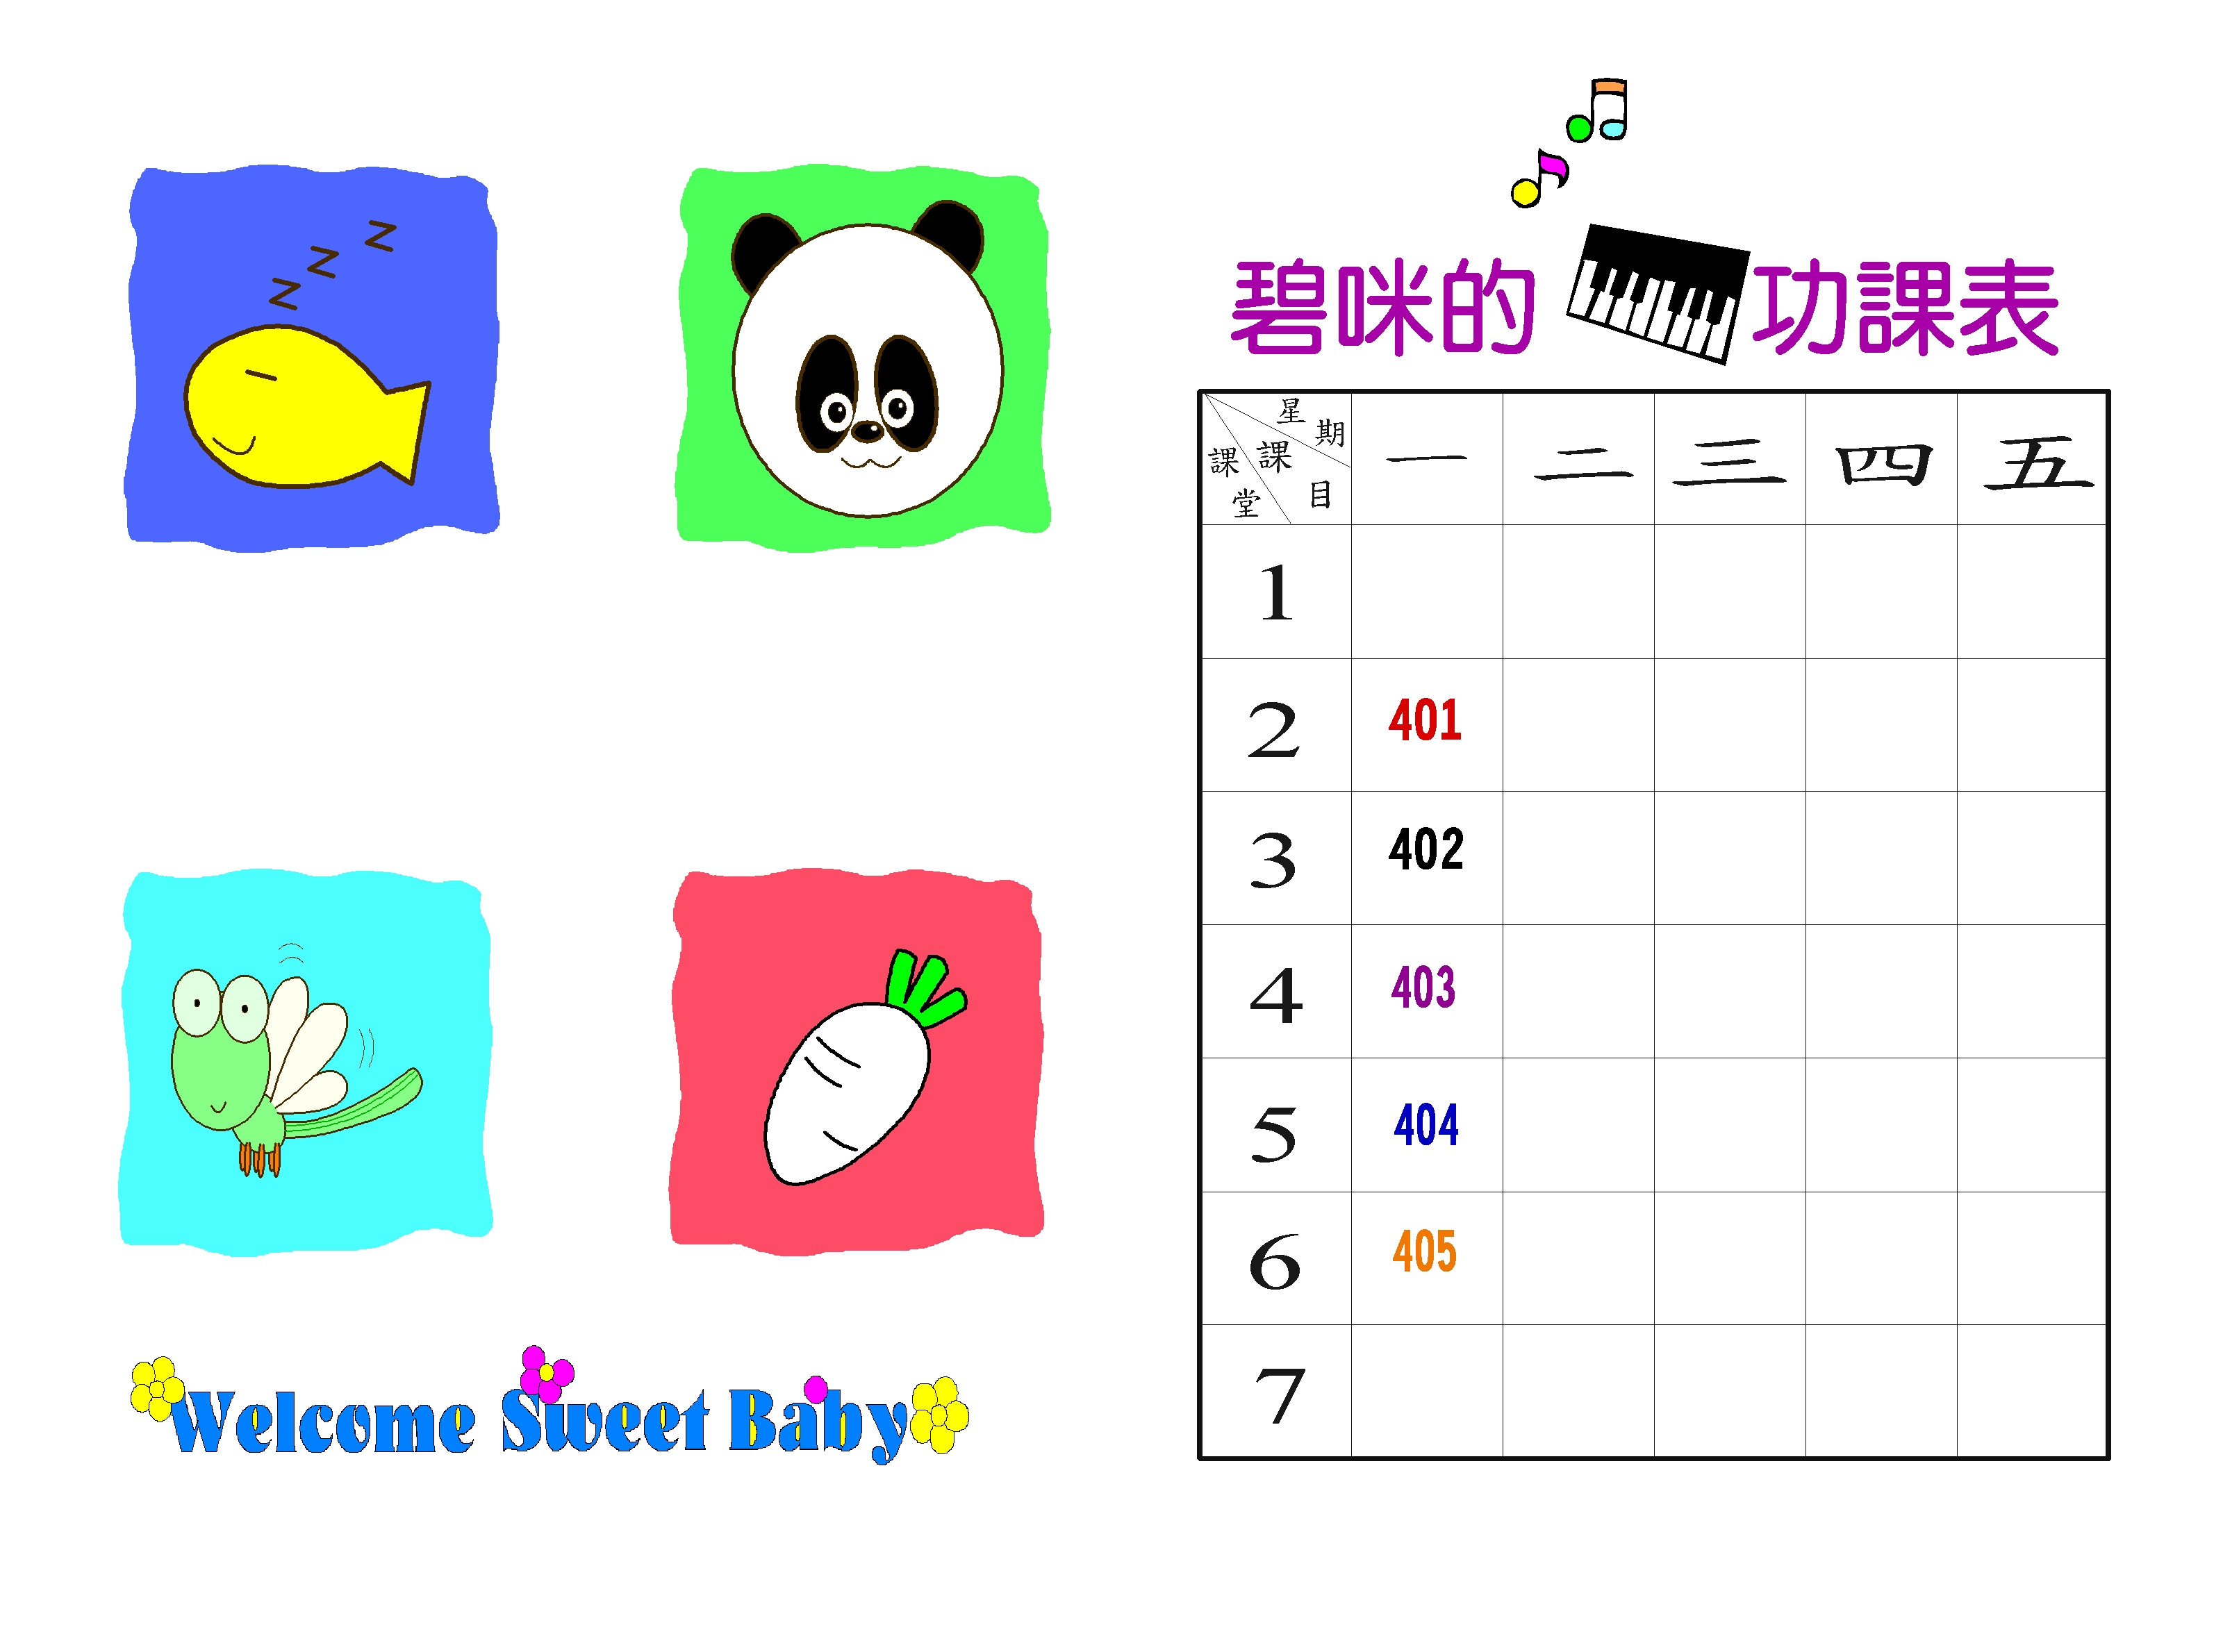

- 製作功課表
未完成的作品

- 製作一吋相片：
先開新檔
再從檔案/制式版面大小(裡頭可以編輯)製作自己想要不同尺寸的相片)
選取照片要的範圍：按Shift、影像/影像(照相)去背/圖形和影像重疊部分
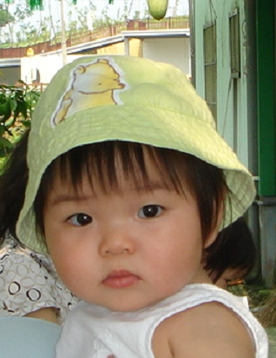
完成的作品

- 製作立卡：選A6尺寸(在中央7.5公分處畫一基準線)、相片的頭頂要留天
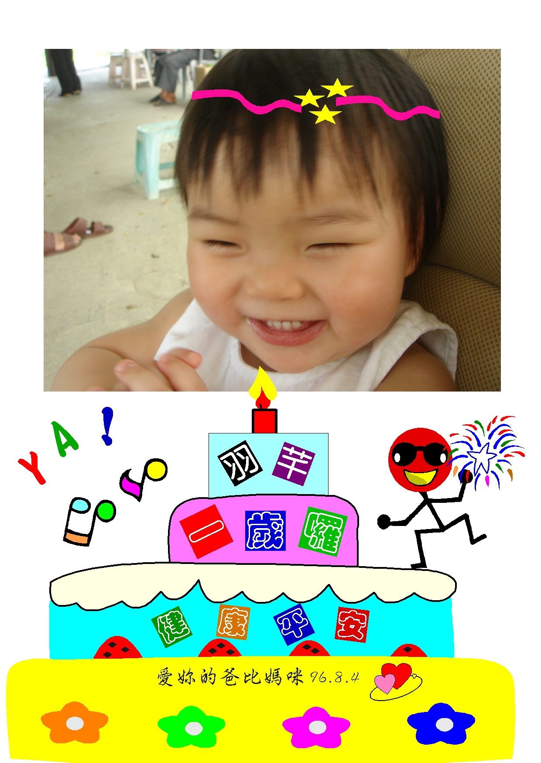
頭、身體以外用刀剪裁
完成的作品
對折處

- 製作名片：(可以設計看看底圖打淡、滿版效果的名片)

- 製作名牌：
先準備好Excel資料庫(裡頭有序號、姓名、學號、地址…..)，並存成dBASE IV檔。
再打開名片大小的新檔，設計好自己所要的範本。

- 製作春聯：
因為要用來印製春聯的紙已經是紅色的，所以編輯時，背景的紅要去掉。
開啟長條海報/春聯、設定紙張大小(因為買的紙寬是15cm、長是115cm，所以要從檔案/版面設定中調整)

- 製作命運選轉盤：
開新檔/選CD圓標/畫基準線(上下、兩邊)/打字(選字性，要直打)/產生花紋花邊(做設定：複製份數除了自己尚有35、角度級距：360除以36=10)
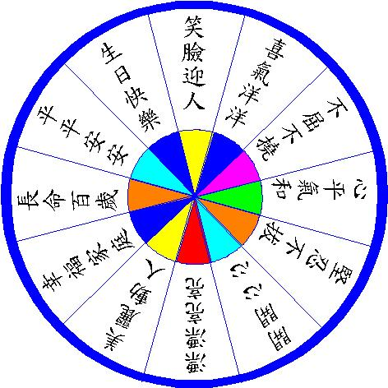
完成的作品
創意隨想的作品：

芊芊的生日邀請函

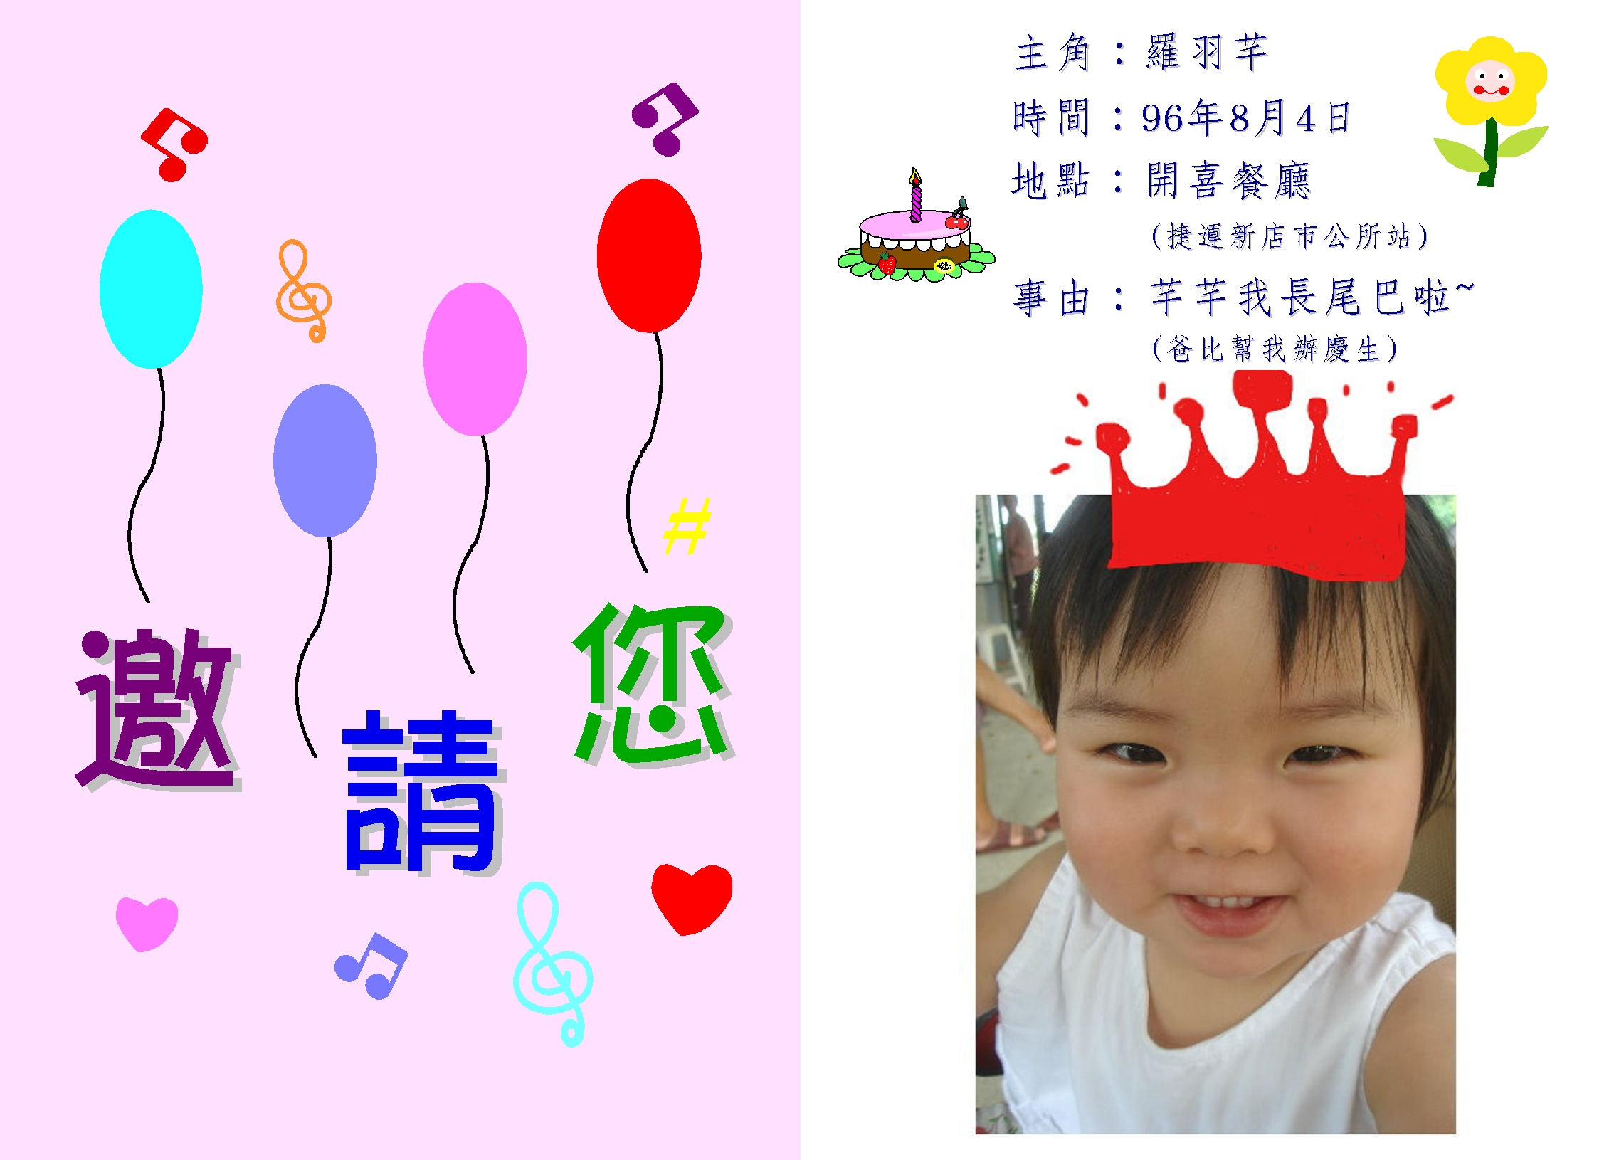

花朵設計1 花朵設計2 大自然


